高雄中學96學年度第二學期第二次期中考
高一基礎化學科試題
範圍：南ㄧ版第一章第一節至第三章第二節&EXP1
說明：答案卡上須詳細劃記個人資料，尤其是座號！否則按情節輕重酌予扣分。
第一部分：單一選擇題【共佔50分】
說明：下列第1題至第25題，每題2分。每題各有4個備選答案。答錯不倒扣；整題不作答，則該題得零分。答案請在『選擇題答案卡』上標出！
註：原子量 ($H$: 1；$N$: 14；$O$: 16；$\text{Na}$: 23；$\text{Mg}$: 24；$S$: 32；$\text{Cl}$: 35.5；$K$: 39；$\text{Ca}$: 40)
1、目前已知碳的同素異形體中，何者最晚被發現？
(A)石墨 (B)金剛石 (C)巴克球 (D)鑽石。
2、下列各反應，能量變化最大的是？
(A)H₂O_{(s)} → H₂O_{(g)} (B)NaCl_{(s)} → NaCl_{(l)} (C)2 H_{2(g)} + O_{2(g)} →2 H₂O_{(g)}
(D)C₂H₅OH_{(l)} → C₂H₅OH_{(g)}。
3、下列有關水汙染的成因配對，何者正確？
(A)珊瑚白化─磷酸鹽 (B)痛痛病─鎘 (C)水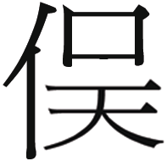病─鉛 (D)烏腳病─汞 。
4、下列何種物質為化合物？ (A)18K金 (B)臭氧 (C)鹽酸 (D)氨氣 。
5、氟氯碳化物（chlorofluorocarbons，簡稱CFCs）如CCl₂F₂等，釋放到大氣中，經紫外光照射
產生「活性物質」，會與臭氧反應，造成臭氧破洞。下列何種活性物質會造成此現象？
(A)•Cl (B)•F (C) •C (D)•CF。
6、裝沸石的管柱提供何種金屬離子交換，使通過的硬水軟化？
(A)H＋ (B)Na＋ (C)Mg^{2＋} (D)Ca^{2＋}。
7、一個市面上購買的離子交換淨水器，裝有陽離子交換劑，飽和後以濃食鹽水沖提，至少耗
用234克食鹽才能再生利用，此淨水器最多可吸收多少莫耳鈣離子？
(A)0.5 (B)1.0 (C)2.0 (D)4.0。
8、已知某湖水中的DO（溶氧量）為32 ppm，則該湖水所含氧氣的體積莫耳濃度為？
(A)0.00001 (B)0.001 (C)0.002 (D)0.032 M。
9、一般開飲機，使用一段時間後會生成一層鍋垢，以下列何項物質浸泡之，可將其清除？
(A)小蘇打 (B)食鹽 (C)食醋 (D)洗衣粉
10、原子序為19的元素，最容易與下列何種原子序的元素以離子鍵相結合？
(A)9 (B)10 (C)11 (D)12
- 11、大氣層中各層溫度隨高度遞減的是
- (A)平流層 (B)游離層 (C) )中氣層 (D外氣層
- 12、下列有關冰與水的密度隨溫度變化之關係圖，何者正確？
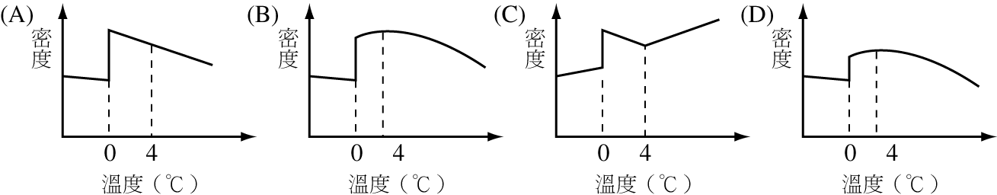
13、在下列幾種微粒中，已知a、b、c不相等，則其中互為同位素的是？
(A) W和Y (B) W和Z (C) Z和P (D) W和Q
14、自然界中存有²⁰Ne和²²Ne兩種同位素，而氖的平均原子量為20.2，由此推知氖²²Ne在
自然界中含量約為 (A) 20％ (B) 10％ (C) 80％ (D) 90％
15、下列各化合物，何者同時具有共價鍵及離子鍵？
(A)乾冰 (B)氯化鈉 (C)硝酸鉀 (D)硫酸。
16、1克的下列各氣體中，何者所含的原子數最多？ (A)CH₄ (B)NH₃ (C)N₂O (D)C₃H₆。
17、甲、乙、丙三種原子，其電子排列及質量數如下附表所示，則有關甲、乙、丙三種原子
的敘述，何者錯誤？ (A)甲、乙、丙三種原子均含偶數個中子 (B)原子半徑的大小為
丙＞乙＞甲 (C)甲、乙、丙三種元素的化性有些相似 (D)甲、乙、丙均屬於金屬元素
18、在課本中：氫原子的電子雲示意圖中的小黑點它表示？
(A)一個小黑點表示一個電子 (B)在核外單位體積空間內電子出現機率的多少
(C)在核外單位體積空間內電子的多少 (D)小黑點少的地方電子運動的速率小。
19、下列哪一種方法，無法將暫時硬水之鈣、鎂離子去除？
(A)加入鹽酸 (B)加入肥皂 (C)加熱至沸騰 (D)通過陽離子交換樹脂。
20、相同質量的下列各物質完全燃燒時，何者的耗氧量最大？
(Ａ) C₂H₂ (Ｂ) C₂H₄ (Ｃ) C₂H₆ (Ｄ) C₃H₈。
21、欲除去水中不良的味道和氣味，最常用的物料為：
(A)明礬（KAl(SO₄)₂‧12H₂O） (B)活性碳 (C)洗滌鹼（Na₂CO₃） (D)細砂。
22、環境化學家提出「4R」辦法，以減少水、空氣、土壤汙染的機會，其中不包括
(A)Reduction (B)Remove (C)Reuse (D)Recycling。
【背面有題】
23、下列有關酸雨的敘述，何者正確？ (A)指pH小於7的雨水 (B)主要是大氣中硫的氧化
物溶解於雨水中所致 (C)主要是大氣中CO₂溶解於雨水中形成碳酸所致
(D)對人類和其他動物的危害比較大，對植物沒有影響。
24、有一汙水中含有17.1 ppm的有機廢料C₁₂H₂₂O₁₁，則此汙水每升的生化需氧量（BOD）為
多少克？ (A) 1.92 × 10⁻²克 (B) 1.23 × 10⁻²克 (C) 0.32 × 10⁻²克 (D) 1.92 × 10⁻³克。
25、將碳酸鈉晶體 0.572 克加熱除去結晶水，可得到 0.212 克無水碳酸鈉粉末。碳酸鈉晶體的
化學式為 Na₂CO₃·xH₂O，則 x 為下列何值？
(Ａ) 2 (Ｂ) 3 (Ｃ) 8 (Ｄ) 10 。

第二部分：多重選擇題【共佔21分】
說明：下列第26題至第32題，每題3分，每題各有5個備選答案，各自獨立，其中至少有一個正確。每答對一個，可各獲題分之1/5，每答錯一個，則倒扣題分的1/5；整題不作答，則該題得零分。答案請在『選擇題答案卡』上標出！
26、有「化學之父」美譽的拉瓦節在化學上的貢獻為：(A)推翻燃素說，糾正錯誤的燃燒觀念 (B)糾正原子學說 (C)創立量子力學 (D)建立質量守恆定律 (E) 創立分子學說。
27、下列何者是「物理變化」？
(A)電池放電 (B)鐵生鏽 (C)水電解 (D)衣服晾乾 (E)糖溶解。
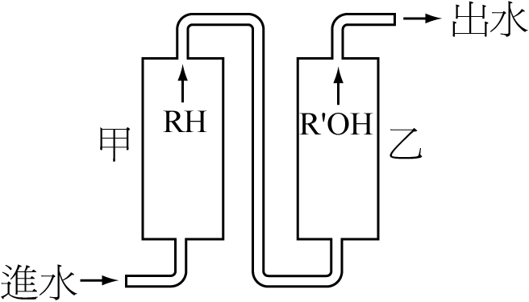
28、下列有關空氣汙染防治的敘述，何者正確？ (A)廣植森林可使自然界的二氧化碳含量保持平衡 (B)二氧化碳排放前可以先經氫氧化鈉水溶液加以吸收 (C)懸浮微粒可用靜電集塵器收集 (D)二氧化硫可用碳酸鈣吸收 (E)京都議定書主要是抑制全球光煙霧的擴大。
29、右圖中，甲管柱含RH為陽離子交換樹脂，乙管柱含R′OH為陰離子交換樹脂。下列有關以『離子交換樹脂』製備去離子水的敘述，何者正確？ (A)當水通過甲管柱後，可除去溶於水中的陽離子，洗出液中只有鈉離子為陽離子 (B)甲管柱（RH）和乙管柱（R′OH），兩管先後順序可以互換
(C)甲管柱的樹脂可用氯化鈉溶液沖洗，使其再生 (D)乙管柱的樹脂可用氫氧化鈉溶液沖洗，使其再生 (E)通過甲、乙兩管柱後的水為去離子水。
30、在2NaOH＋Cl₂→NaClO＋NaCl＋H₂O反應中，若有7.1克的氯氣和足量的氫氧化
鈉溶液完全反應，則下列哪些正確？ (A)消耗氫氧化鈉0.2莫耳 (B)消耗氫氣化
鈉8.0克 (C)生成次氯酸鈉0.2莫耳 (D)生成氯化鈉0.1莫耳 (E)生成水18克
- 下列各物質的電子點式何者正確？
(A) 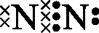 (B) 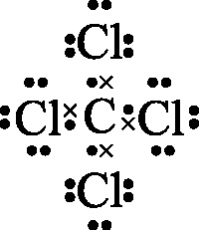 (C) 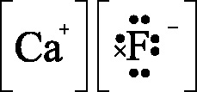 (D) 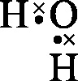 (E)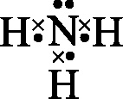
32、甲：2000個電子；乙：1個質子；丙：1個中子；丁：1000個電子。試比較此四者之質量大小關係，並選出正確者？
(A)甲＞乙＞丙 (B) 乙＞丙＞丁 (C) 甲＞丙＞乙 (D) 丁＞乙＞丙 (E) 丙＞乙＞丁。

第三部分：非選擇題【共佔29分】
說明：請將答案填入答案卷後，整張交回！
1、某元素的原子序為17，則其核外的電子組態在K、L、M層的電子數依序為(1)__________， (2) 有__________個價電子。【4％】
- 在氧離子（O^{2－}）中的質子數、中子數、電子數及質量數各為多少？
質子數：______，中子數：______，電子數：______，質量數：______。【4％】
- 試寫出氧化鈉的化學式及電子點式表示法。【5％】
- (1)水中含有鈣的酸式碳酸鹽，以煮沸法除去其硬性，寫出其化學反應式並平衡之。
(2)某地區中的鐘乳石及石筍是水中的碳酸氫鈣受熱時析出成碳酸鈣沉積而成，將
上述現象以化學方程式表示之。【4％】
5、將海水引入鹽田，藉日晒使水蒸發後，可得粗鹽，其中因含有 ，故易潮
解；又因含有 ，所以有苦味。【4％】
6、〔實驗一〕在氮氣的製備實驗中：
(1)寫出製造氮氣的化學反應式並平衡之。
(2)燃燒的鎂帶在氮氣中會產生什麼物質？ 【化學式】
(3)寫出上題燃燒匙中的產物加水之後的化學反應式並平衡之。
(4)在氮氣的製備實驗中，氣體收集完畢後，為何須先將橡皮管移出水面後，才關閉火源？若不如此做，會有什麼後果？ 【8％】
- BONUS【若總分超過一百，則以一百計算】
  - 許多高一同學進了化學科辦公室找任課老師，可是卻說不出老師的名字！請寫出
您化學老師的大名 【2分】
◎上了高中後對元素週期表應有更深一層的認識，試寫出原子序33之元素符號？ 【2分】
高雄中學96學年度第二學期第二次期中考
高一基礎化學科答案卷
班級： 座號： 姓名：
1.
（1） ， ， 【2％】
（2） 個價電子【2％】

2. 質子數：______，中子數：______，
電子數：______，質量數：______【4％】
3. 化學式 【2％】
電子點式表示法

【3％】
4.
（1） 【2％】

（2） 【2％】

5.
【2％】 【2％】

6.
（1） 【2％】

（2） 【2％】

（3） 【2％】

（4） 【2％】
※BONUS
◎您化學老師的大名 【2分】

◎原子序33之元素符號？ 【2分】

高雄中學96學年度第二學期第二次期中考
單一選擇題參考答案
1 |  | 2 | 3 | 4 | 5 | 6 | 7 | 8 | 9 | 10 | 11 | 12 |  | 13
C |  | C | B | D | A | B | C | B | C | A | C | 送分 |  | A
14 |  | 15 | 16 | 17 | 18 | 19 | 20 | 21 | 22 | 23 | 24 | 25
B |  | C | A | A | B | A | C | B | B | B | A | D
1.
（1） 2 ， 8 ， 7 【2％】
（2） 7 個價電子【2％】
2. 質子數：__8___，中子數：__8___，
電子數：__10__，質量數：__16__【4％】
3. 化學式 Na₂O 【2％】
電子點式表示法
$\left[\underset{}{\overset{}{\text{Na}}}\right]$ 【3％】
4.
（1）Ca(HCO₃)_{2(aq)} Combin CaCO_{3(s)}＋CO_{2(g)}＋H₂O_{(l)} 【2％】
（2）Ca (HCO₃)_{2(aq)} Combin CaCO_{3(s)＋}CO_{2(g)}＋H₂O_{(l)} 【2％】

多重選擇題參考答案
26 | 27 | 28 | 29 | 30 | 31 | 32
AD | DE | ABCD | DE | ABD | ABE | CE

5.
氯化鈣(CaCl₂) 【2％】 氯化鎂(MgCl₂) 【2％】
6.
（1） NaNO₂＋NH₄Cl→N₂＋NaCl＋2H₂O 【2％】

（2） Mg₃N₂ 【2％】

（3） Mg₃N₂＋6H₂O →3Mg(OH)₂＋2NH₃ 【2％】

（4）若先將火源關閉，則管中壓力會慢慢下降，此時水可沿著橡皮管
倒灌入試管中，則試管可能因此破裂。 【2％】
※BONUS
◎您化學老師的大名 略 【2分】
◎原子序33之元素符號？ As 【2分】

